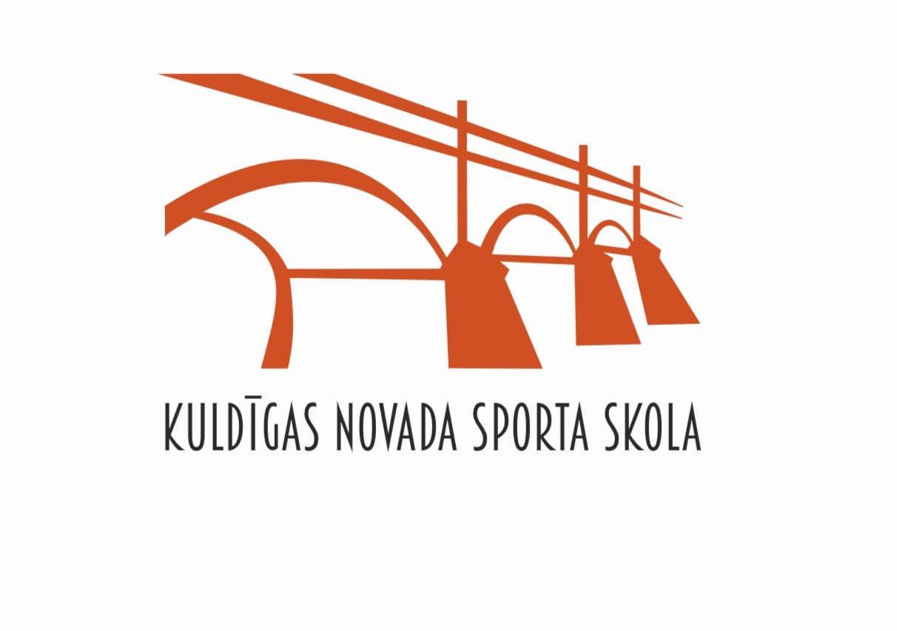
Apstiprinu:

Kuldīgas NSS direktors A.Kimbors
2022.gada ____________

2022.GADA KULDĪGAS NOVADA ATKLĀTAIS
ČEMPIONĀTS PLUDMALES VOLEJBOLĀ

NOLIKUMS

Mērķis.
1. Popularizēt pludmales volejbolu Kuldīgas novadā un Kurzemes reģionā .
2. Noskaidrot labākos jaunos pludmales volejbolistus pa vecuma grupām.
3. Veicināt aktīvu dzīvesveidu jauniešiem vasarā.

Organizatori.
Kuldīgas novada Sporta skola, galvenā tiesnese Inita Šneidere.

Sacensību laiks un vieta.
Sacensības notiks:
Skrundā , smilšu laukumos Liepājas ielā 12, sākums plkst. 10.00:
11.jūlijā U16 grupā zēniem un meitenēm
12.jūlijā U13 grupā zēniem un meitenēm

Kuldīgā, smilšu laukumos Piltenes ielā 25, sākums plkst. 10.00 :
26.jūlijā U12 grupā zēniem un meitenēm
27.jūlijā U14 grupā zēniem un meitenēm
28.jūlijā U16 grupā zēniem un meitenēm

30.jūlijā vīriešiem un sievietēm

2.augustā U13 grupā zēniem un meitenēm
3.augustā U15 grupā zēniem un meitenēm
4.augustā U18 grupā jauniešiem un jaunietēm

Sacensību dalībnieki.
Sacensībās piedalās uzaicināto sporta skolu/klubu dalībnieki.
Sacensības notiek sekojošās grupās:
Vīriešiem un sievietēm 2008.g.dzimuši un vecāki dalībnieki;
U18 grupa 2005.g.dzimuši un jaunāki jaunieši un jaunietes;
U16 grupa 2007. gadā dzimuši un jaunāki zēni un meitenes;
U15 grupa 2008.gadā dzimuši un jaunāki zēni un meitenes;
U14 grupa 2009. gadā dzimuši un jaunāki zēni un meitenes ;
U13 grupa 2010. gadā dzimuši un jaunāki zēni un meitenes;

U12 grupa 2011.gadā dzimuši un jaunāki zēni un meitenes.

- U18 grupā atļauts piedalīties 2004.g.dzimušajiem Kuldīgas novada sportistiem

Noteikumi
1. Sacensības notiek pēc FIVB pludmales volejbola noteikumiem, izņemot: U12 grupā - laukuma izmēri 12 x 6 m un spēlē 3:3; U13 grupā – laukuma izmēri 12 x 6 m, spēlē 2:2.
2. Spēļu sistēmu kārtību katrā posmā noteiks sacensību organizatori atkarībā no pieteikto komandu skaita.
3. Tīkla augstums vecuma grupās:

S,V,U18 vecuma grupa 243 cm (V) 224 cm (S)
U16,U15 vecuma grupa 230 cm (zēni) 215 cm (meitenes)
U14,U13 vecuma grupās 215 cm (zēni) 210 cm (meitenes)
U12 vecuma grupa 210 cm (zēni) 205 cm (meitenes)

4. Sacensības tiesā brīvās komandas pēc organizatoru nozīmējuma.
5. Par dalībnieka veselības stāvokli un tās atbilstību sacensību slodzei atbild dalībnieku vecāki ,paši dalībnieki vai komandējošā organizācija (pielikums Nr.1).
8. Par sportistu, treneru un pavadošo dalībnieku atbilstību Covid19 esošajiem ierobežojumiem un noteikumiem valstī atbild sacensību dalībnieki vai komandējošā organizācija.

Vērtēšana.
1. Par uzvaru spēlē komanda saņem 2 punktus, par zaudējumu 1 punktu.
2.Vienādu punktu skaita gadījumā vietu nosaka pēc:
2.1.Savstarpējās spēles rezultāta.
2.2.Visu spēļu uzvarēto un zaudēto setu punktu attiecības.
2.3.Visu spēļu uzvarēto un zaudēto setu attiecības.

Pieteikšanās.
Iepriekšējā pieteikšanās sūtot komandu skaitu līdz plkst. 15.00 dienu pirms attiecīgās grupas sacensībām uz e-pastu: sneidereinita@inbox.lv vai uz tālr.num. 29555220.
Atbildīgā persona sacensību dienā līdz plkst. 9.30 galvenajai tiesnesei nodod Sporta skolas/kluba visu dalībnieku pieteikuma oriģinālu (pielikums Nr.1).

Dalības maksa.
S,V - 2,- EUR no dalībnieka;
Jaunatnei visās grupās 1,- EUR no dalībnieka;

Apbalvošana.
1.-3. vietu ieguvēji katrā grupā tiek apbalvoti ar diplomiem un medaļām, balvām.

Pielikums Nr.1
_________________________________________
(sporta skola/klubs)
PIETEIKUMS
2022.GADA KULDĪGAS NOVADA
ATKLĀTAJAM ČEMPIONĀTAM PLUDMALES VOLEJBOLĀ
Nr.p.k. | Vārds, uzvārds  (drukātiem burtiem) | Dzimšanas gads | Grupa | Paraksts par atbilstošu veselības stāvokli
1.
2.
3.
4.
5.
6.
7.

Komandas atbildīgā persona ____________________tālr.__________________
(vārds, uzvārds )
e-pasts_______________________________________

